月度投资者信心调查专报

（2015年第2期 总第83期）

中国证券投资者保护基金有限责任公司
2015年2月26日
中国证券投资者信心指数简介
为了解个人证券投资者在当前经济和市场环境下的投资心理和预期变化，2008年4月，投保基金公司在借鉴国内外投资者信心理论研究和调查工作实践的基础上，编制中国证券投资者信心指数。该指数以月度为单位，从国内经济基本面、国内经济政策、国际经济和金融环境、股票估值指标、大盘乐观指标、大盘反弹指标、大盘抗跌指标、买入指标八个指标进行描述。
中国证券投资者信心指数数值介于0-100之间，50为中性值。指数大于50时，表示投资者中持乐观、积极看法的比例大于持悲观、消极看法的比例，投资者信心整体偏向乐观。指数值越高，表示投资者信心越强。指数小于50时，表示投资者中持乐观、积极看法的比例小于持悲观、消极看法的比例，投资者信心整体偏向悲观。

2015年2月证券投资者信心调查分析报告

本次证券投资者信心调查从2015年2月12日起依托投保基金公司投资者调查固定样本库进行，其中包括1,296名个人投资者和186名一般机构投资者，共发放问卷1,482份。截至2月26日，收回有效问卷1,441份，有效问卷回收率达到97.2%。
调查结果显示，2月投资者信心指数达到64.6，同比上升9.5%，环比小幅下降4.6%，投资者信心继续偏向乐观，总体走势保持平稳。子指数方面，国内经济基本面、国内经济政策指数分别下降了3.9和8.1，国际经济金融环境指数上升2.6；大盘乐观、大盘反弹和买入指数下降了5.5、1.3和7.3，大盘抗跌指数上升0.2；股票估值指数达到53.9，与上月基本持平。
2月初，在宏观经济数据表现不佳、融资杠杆监管趋严的背景下，市场增量资金规模及成交量均出现萎缩，呈现震荡调整格局。随着央行扩大公开市场逆回购规模，主动释放流动性，资金供求关系得到了一定程度缓解，A股也一度创下“七连阳”，上证指数在春节前最后七个交易日累计涨幅达到5.6%。2月投资者信心指数环比虽出现小幅回调，但总体保持稳定，仍维持较高水平，投资者对后续利好政策的预期依然较强，对大盘未来走势继续保持谨慎乐观的态度。

2015年2月与2015年1月投资者信心指数比较表
 | 2015年1月 | 2015年2月 | 环比变化
信心指数 | 67.7 | 64.6 | -3.1
国内经济基本面 | 66.7 | 62.8 | -3.9
国内经济政策 | 79.8 | 71.7 | -8.1
国际经济金融环境 | 55.9 | 58.5 | 2.6
股票估值 | 54.1 | 53.9 | -0.2
大盘乐观 | 72.3 | 66.8 | -5.5
大盘反弹 | 62.2 | 60.9 | -1.3
大盘抗跌 | 66.5 | 66.7 | 0.2
买入 | 70.4 | 63.1 | -7.3
2月投资者信心主要呈现以下几个特点：
一、投资者信心总体保持平稳
在经历了月初的短暂调整之后，市场在春节前明显回暖，上证指数连续上涨。央行货币政策释放出了更强的宽松信号，在全球宽松周期下，外资投资A股市场热度不减。此外，市场对即将召开的“两会”寄予热切期望，对相关改革政策进一步明确和落实的预期较为强烈。2月投资者信心总体保持平稳，仍维持较高水平。
二、投资者对国内经济基本面的信心保持乐观
2月国内经济基本面指数（DEFI）达到62.8，较1月下降3.9。其中，有37.3%的投资者认为国内经济基本面对未来三个月的股市会产生有利影响，14.6%的投资者认为可能会产生不利影响，认为影响不大和影响不确定的投资者分别占比36.9%和11.2%。
三、投资者对国内经济政策有利于股市的信心依然较强
2月国内经济政策指数（DEPI）为71.7，较上月（79.8）下降8.1，但仍处于较高水平，投资者对利好政策进一步加码的预期依然较强。其中，48.8%的投资者认为国内经济政策对未来三个月的股市会产生有利影响，33.0%的投资者认为影响不大，有9.3%的投资者预计可能产生不利影响，回答影响不确定的投资者占比为8.9%。
四、投资者对国际经济和金融环境的信心有所提升
本月国际经济和金融环境指数（IEFEI）达到58.5，较1月份（55.9）上升2.6。28.1%的投资者认为国际经济和金融环境对我国未来三个月的股市将产生有利影响，13.7%的投资者认为会产生不利影响，42.0%的投资者认为影响不大，认为影响不确定的投资者比例为16.2%。
五、投资者对股票估值的认可度与上月基本持平
2月股票估值指数（SVI）达到53.9，与上月（54.1）基本持平。其中，有21.3%的投资者认为目前中国股票价格低于其真实价值或合理投资价值，51.6%的投资者认为差不多，14.5%的投资者认为目前股票价格高于其真实价值或合理投资价值，12.6%的投资者回答不确定。
六、投资者对大盘未来走势保持谨慎乐观
2月大盘乐观指数（LCOI）为66.8，较上月下降5.5；大盘反弹指数为60.9（上月为62.2）；大盘抗跌指数为66.7（上月为66.5）。其中，投资者认为上证综指在未来1个月会上涨的达到36.8%；预计未来3个月会上涨的占44.3%；44.6%的投资者看好未来6个月的中国股市，认为将盘整的占36.2%，认为可能下跌的占8.1%，另有11.1%的投资者回答不确定。
本月买入指数（BII）为63.1（上月为70.4)，在未来3个月内考虑增加投资于股票资金量的投资者占30.4%，考虑减少资金量的投资者占9.0%，42.7%的投资者选择维持现有资金量，另有18.0%的投资者回答不确定。近两个月，选择维持现有资金量的投资者持续增多，投资者对大盘未来走势保持谨慎乐观态度。

附件：证券投资者信心指数及其各项子指数图

附件：
证券投资者信心指数及其各项子指数图
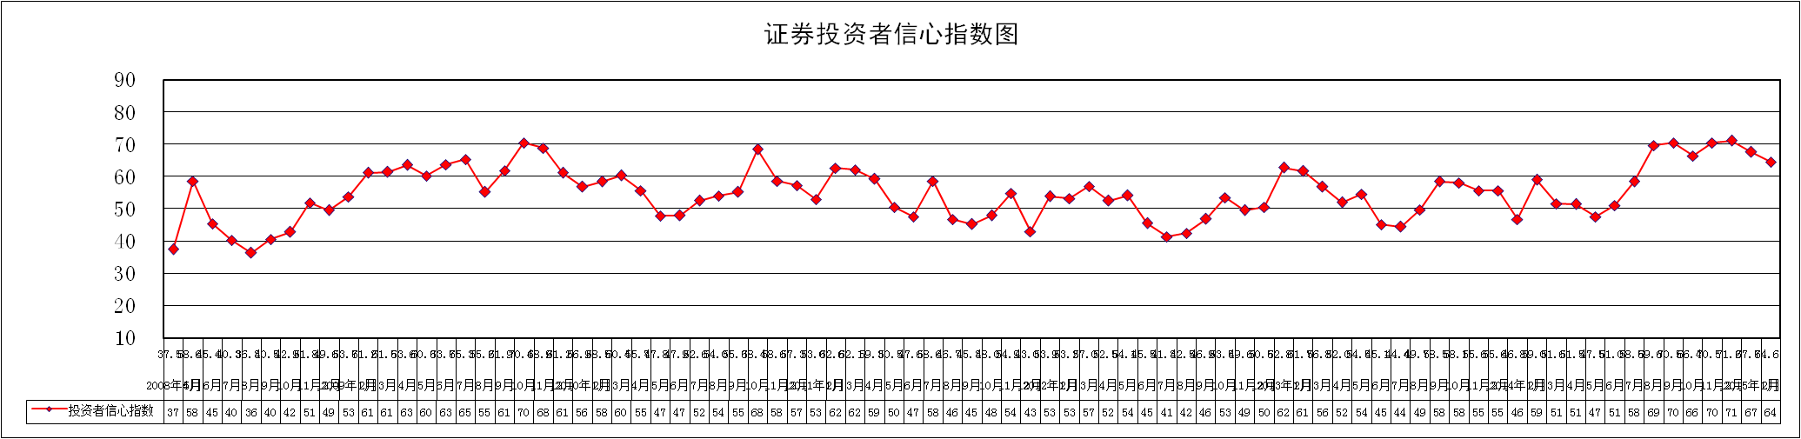

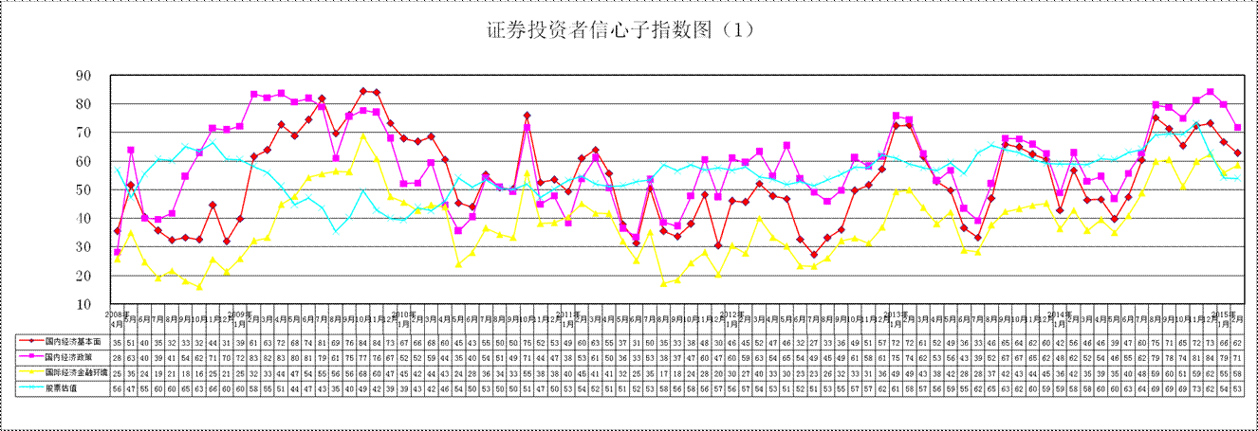

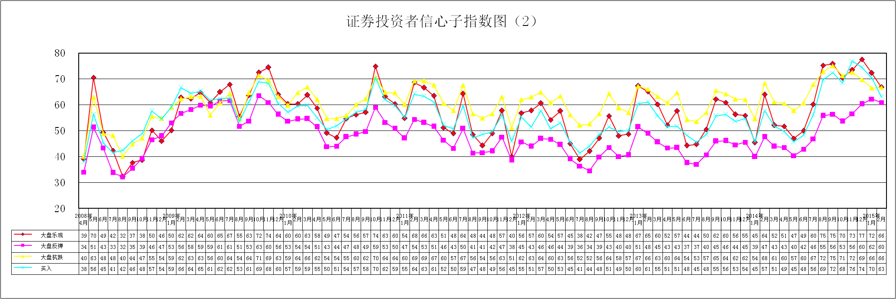
说明：信心指数取值范围为[0，100]，50为中性值。

